تحليل الكتاب المدرسي"Ayo Fasih Berbahasa Arab"على منهج 2013 للصف العاشر في المدرسة الثانوية ألّفه حسن سيف اللّه
البحث العلميّ

قدمته:

الفية الأفيدة
رقم دفتر: 210517005

قسم تعليم اللغة العربية
كلية التربية والعلوم التعليمية
الجامعة الإسلامية الحكومية فونوروجو
2021

الملخص
الأفيدة, الفية. 2021. تحليل الكتاب المدرسيAyo Fasih Berbahasa Arab” " على منهج 2013 للصف العاشر في المدرسة الثانوية ألّفه حسن سيف الله. البحث العلمي. المشرف الدكتور محمد منير الماجستير.
الكلمة الأساسيّة : محتوى الكتاب,عرض تقديم الكتاب, الكتاب المدرسي.
اللغة العربية هي مادة مهمة في التعليم المدرسة الإبتدائية إلى المدرسة العالية في إندونيسيا. في تعلم اللغة ،يتم استحدام الكتاب المدرسي مباشرة يستعملون الطلاب، يجب أن تكون الكتب المدرسي مناسبة مع هيئة معايير التعليم الوطني (BSNP). يعد الكتاب"Ayo Fasih Berbahasa Arab" على منهج 2013 للصف العاشر في المدرسة الثانوية هو أحد من الكتب المدرسي الذي يستعمل غالبًا في تعلم اللغة العربية ، خاصة في المدرسة الثانوية في إندونيسيا.
في هذا البحث العلمىّ هناك أسئلة البحث, وهما: (1) كيف محتوى الكتاب المدرسيAyo Fasih Berbahasa Arab” " على منهج 2013 للصف العاشر في المدرسة الثانوية ألّفه حسن سيف الله؟ّ (2) كيف تقديم الكتاب المدرسي"Ayo Fasih Berbahasa Arab " على منهج 2013 للصف العاشر في المدرسة الثانوية ألّفه حسن سيف اللّه ؟
تستعمل هذه الدراسة نوع البحث بحث المكتبي (Library Research) .وفي جمع البيانات, تستعمل هذه الدراسة وثيقة. وأمّا لتحليل البيانات, تستعمل هذه الدراسة تحليل المحتوى(Content Analysis).
نتائج البحث كما يلي: (1) تقييم المحتوى على الكتاب المدرسيAyo Fasih Berbahasa Arab” " على منهج 2013 هو مناسب هيئة معايير التعليم الوطني (BSNP). ومع ذلك ، هناك البعض الذي ليس صحيحًا تمامًا. وهي في اكتمال المادة: (أ) الباب الأول بالموضوع "البيانات الشخصية" والمذكور على الكفاءات الأساسيّة (KD), المحتوى في الباب الأول ما يظهر أكثر هو الثقافة الإندونيسية فقط.(ب) الصورة في الباب الأوّل بالموضوع "البيانات الشخصية" لا توافق الموضوع "البيانات الشخصيّة". (2) تقييم التقديم في هذا الكتاب غير متكمل مع هيئة معايير التعليم الوطني (BSNP) في تقنيات التقديم, تقديم التعليم و تقديم العرض مع هيئة معايير التعليم الوطنية, كما يلي: (1) في كلّ أوّل الباب لايوجد مقدّمة المدة. (2) في قسم المقدمة لا يوجد المقدّمة و التعليمات و قائمة رموز وقائمة مصطلحات و تقديم تعليمات.(3) في قسم المحتوى لا يوجد ملخص لكل فصل. (4) في القسم الختامى لايوجد ملخص المادة للموضوع وقائمة مصطلحات و تقديم تعليمات و أسئلة تمرين مختارة.

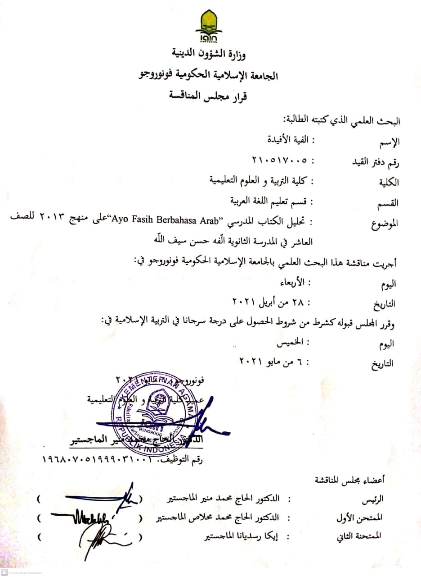
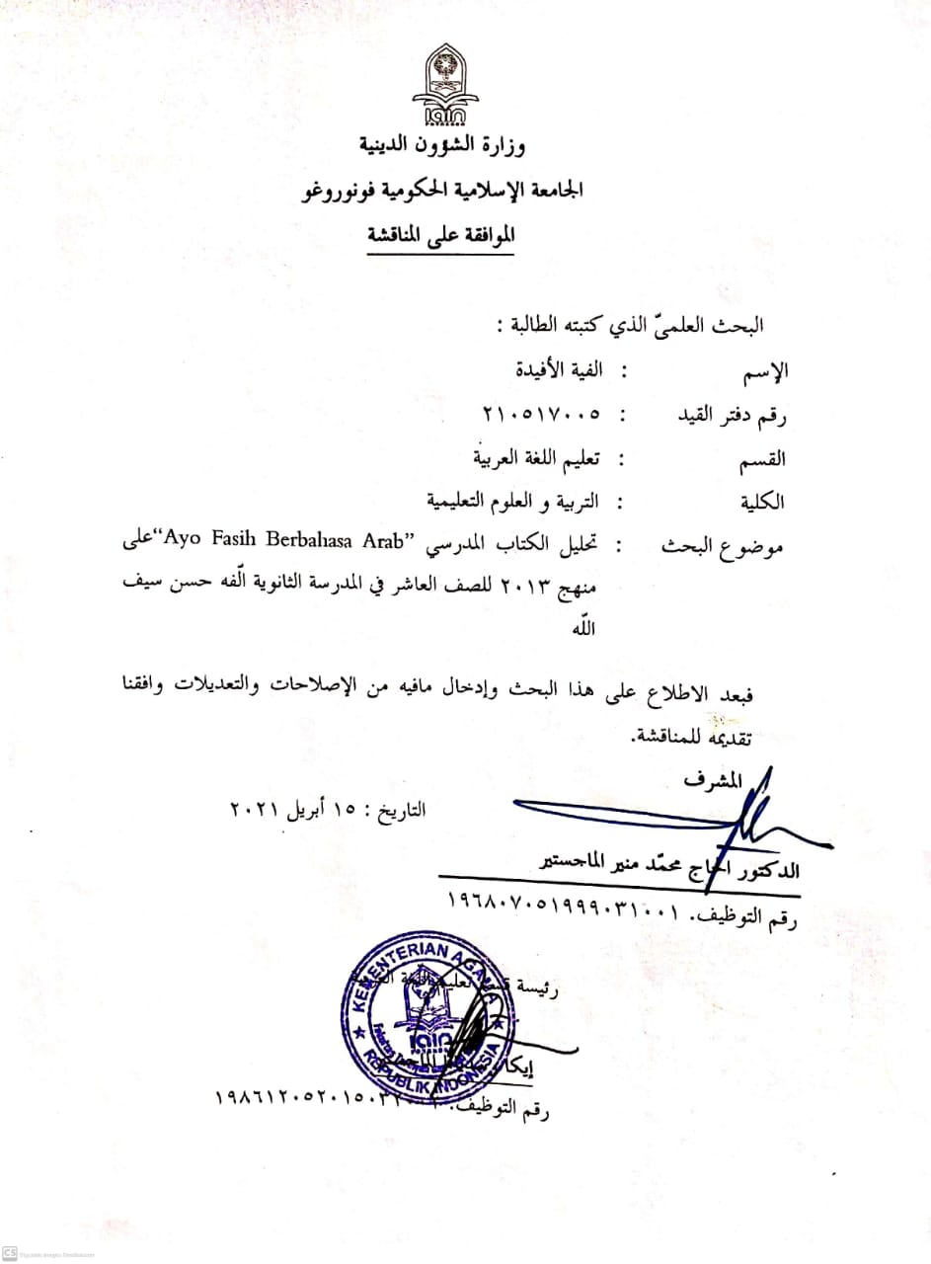

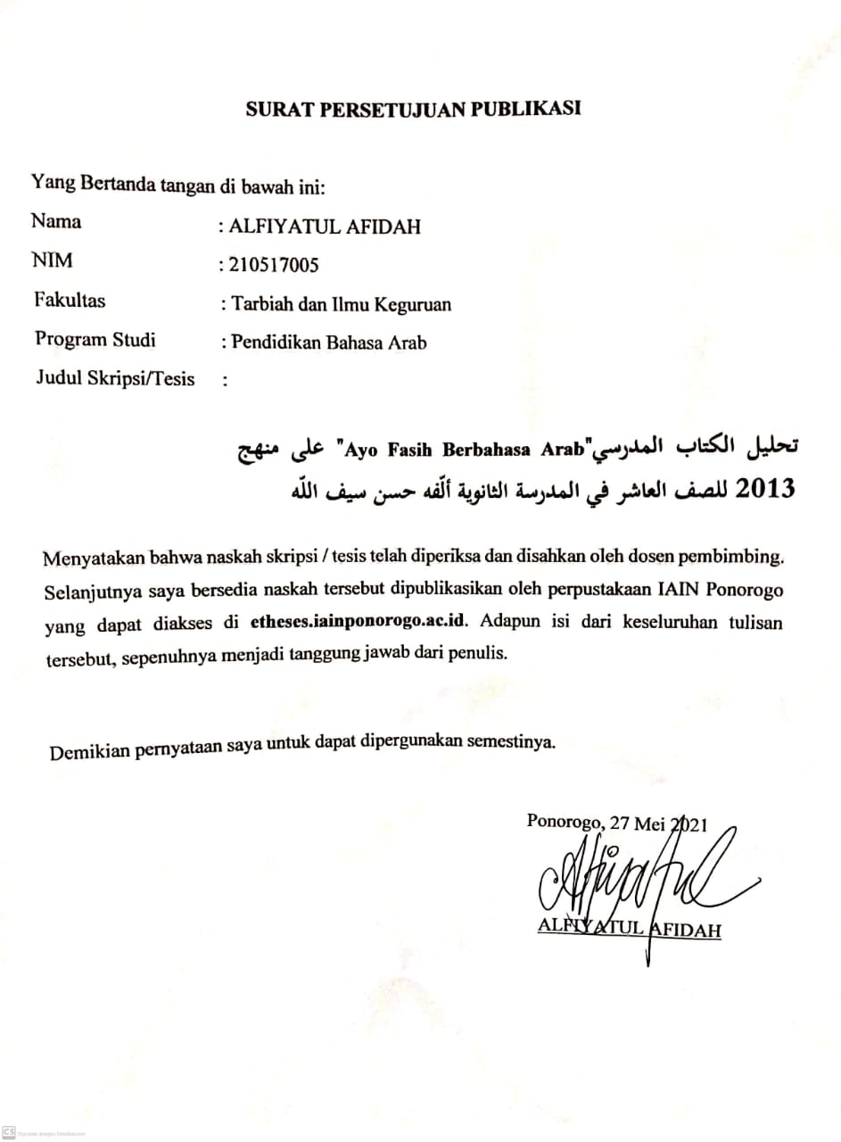
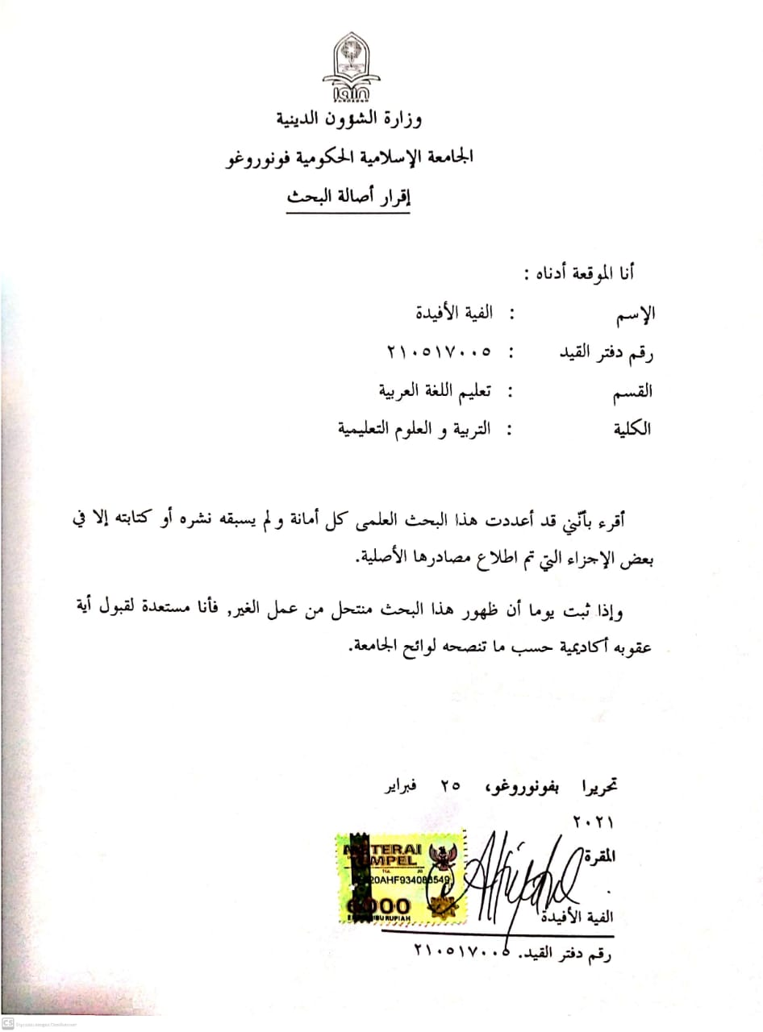

الباب الأوّل
مقدّمة
﴿أ﴾ خليفة البحث
اللّغة العربيّة هي واحدة من اللّغة العالميّة. منذ انتشر الإسلام في إندونيسيي، اللغة العربية واحدة من اللغة المعظم للمسلمين في إندونيسيي. لأن سبب الديني، القرآن و الحديث مرجع تعاليم الذي مكتوب باللغة العربية. ليس فقط في الأمور الدينية، ولكن اللغة العربية يكون اللغة لفهمه العلوم و يكون اللغة الخلطة العاملي. بكذالك، اللغة العربية هي شيئ المهم ليطوير في إندونيسيي.
اللغة العربية لها دور مهم جدا. أكثر من ذلك بالنسبة للمسلمين. وذلك لأن اللغة العربية هي لغة المعرفة سواء في العلوم الدينية أو في العلوم الأخرى. غالبية العلوم الدينية من التفسير والحديث والفقه والتوحيد وغيرها مكتوبة باللغة العربية. وفي الوقت نفسه ، تستخدم العلوم الأخرى ، بما في ذلك التاريخ والاقتصاد والسياسة والعلوم الاجتماعية الأخرى ، اللغة العربية.
أما اللغة العربيّة فهي لغة العروبة والإسلام وهي أعظم مقومات الأمة الإسلامية منذ أن يبعث الله سوله العربي الى أن يرث الله الأرض ومن عليها. ولها مكانة خاصة بين لغات العالم, كما أن أهميتها تزيد يوما بعد يوم في هذا العصر. وترجع أهمية اللغة العربية اى الأسباب الآتية :
1.إنها لغة المصدرين الأساسيين للدين الإسلام الحنيف (القرآن الكريم والحديث الشريف) وهي بذالك, اللغة التي يحتاجها كل مسلم ملتزم بشرائع دينه.
2. إنها لغة العبادة أي أن بعض العبادات لا تصح الا اذا أديت بهذه اللغة كا لصلاة.
3.المكانة الإقتصادية للعرب. إن العرب الآن ينمون أقتصاديا بشكل سربع بفضل ما لديهم من ثروات نفطية ومعدنية, مما يجعل لهم وزنا اقتصاديا كبيرا, ووزنا سياسيا موازنا.
4.عدد متكلمي اللغة العربية. إن سبع دول العالم تتكلم بها كلغة أولى كما أن كثيرا من شعوب الدول الإسلامية تستخدمها كلغة ثانية.

اللغة العربية مادة تحتصل مكانة هامة في عالم التعليم في إندونيسيا. يقوم كل من مقدمي التعليم في إندونيسيا ، العام والخاص ، في مستويات معينة وبرامج الدراسة ، بتدريس اللغة العربية كجزء من المواد التي يجب تدريسها بالتوازي مع المواد الأخرى. علاوة على ذلك ، المؤسسات التعليمية الإسلامية ، اللغة العربية ضرورة لتعليم طلابها. تطورت اللغة العربية في إندونيسيا لفترة طويلة ، ولكن يبدو أن دراسة اللغة العربية لم تخلو من المشاكل ، سواء من الجوانب اللغوية أو غير اللغوية. لأن اللغة العربية من اللغات الأجنبية التي درسها الإندونيسيون. يختلف تعلم اللغة العربية (الأجنبية) عن تعلم اللغة الإندونيسية (اللغة الأم) ، لذلك يجب أن تكون مبادئ التدريس مختلفة ، سواء فيما يتعلق بالمنهج وطرق التدريس ووسائط التعلم المطبوعة والإلكترونية ، وكذلك المواد المقدمة.
تعتبر كتب المواد التعليمية أو الكتب المدرسية أحد العناصر في معيار المرافق التعليمية والبنية التحتية ، والتي يجب أن تشير في تجميعها وكتابتها إلى أهداف التعليم الوطني. لائحة وزير التربية الوطنية رقم 2 لعام 2008 توضح المادة 1 الفقرة 3 أن الكتب المدرسية هي كتب مرجعية إلزامية لاستخدامها في المدارس التي تحتوي على مواد تعليمية في سياق زيادة الإيمان والتقوى والشخصية والشخصية والقدرة على إتقان العلوم والتكنولوجيا والحساسية و القدرات الجمالية والإمكانيات الجسدية والصحة التي تم تجميعها بناءً على معايير التعليم الوطنية.
الكتب المدرسي لها أهمية ملحة في التعلم للمعلمين. وهكذا يكون الكتاب مثل السكين ذي الحدين ، لمصلحته ، أحيانًا يكون مقدار الضرر الذي يسببه ، إذا لم يتم إعداده بشكل صحيح ، ولم يتم إعداده بناءً على مبادئ ومبادئ سليمة أو لا يتوافق مع الأهداف المتوقعة. وبالتالي فإن الكتب المدرسية مهمة للغاية بما في ذلك تعليم الكتب المدرسية العربية لغير العرب.
سبب وجود الكتب المدرسية في نوع الكتب في إندونيسيا. بالإضافة إلى أنواعها المختلفة ، تحتوي الكتب المدرسية في إندونيسيا على مجموعة متنوعة من المشكلات المعقدة بدءًا من إجراءات الشراء والتقييم والتسليم للمدارس. من حيث وجودها ، فإن المشكلة هي كيفية توفير كتب مدرسية عالية الجودة وبكميات كافية لجميع الطلاب بحيث يمكن زيادة إتقان الطلاب للمادة في تحصيلهم التعليمي. فيما يتعلق بمشكلة الكتب المدرسية ، تتحكم الحكومة من خلال وكالة معايير التعليم الوطنية في الكتب عن طريق التقييم. الغرض من تقييم الكتب المدرسية هو توفير كتب مدرسية مناسبة لاستخدامها في تحسين جودة التعليم الوطني ، وتحسين جودة موارد مسك الدفاتر الإندونيسية ، وحماية الطلاب من الكتب غير المؤهلة ، وزيادة الاهتمام بالقراءة والولع بها. وفقًا معايير التعليم الوطنية ، يجب أن يفي الكتاب المدرسي عالي الجودة بأربعة عناصر ، وهي ناحية المحتوى ، و ناحية التقديم ، و ناحية اللغوية ، وناحية الرسومية.
منذ بعض الوقت ، تم العثور على كتب مدرسية غير مناسب مع المحتوى القياسي في المناهج الدراسية. أن الكتاب المدرسي يحتوي على محتويات سلبية تخرج عن هيئة معايير التعليم الوطني (BSNP) ، مثل المشكلات التي تم العثور عليها في جاكرتا من فبراير 2017. تم العثور على محتوى في كتاب بعنوان "Aku Berani Tidur Sendiri". وبالتالي ، فإن توفير الكتب المدرسية لا يزال يترك مشكلة تحتاج إلى حل.
إن اكتشاف الكتب المدرسية التي تحتوي على محتوى أعلاه ، والتي لا تتوافق مع قواعد ومعايير محتوى المناهج. لذلك ، يجب تحليل الكتب المدرسية المستخدمة ، سواء كانت تفي بالمعايير ككتاب مناسب أم لا ، سواء في الهدف أم لا ، وما إلى ذلك. تم إجراء التحليل بشكل أساسي فيما يتعلق بمحتوى المواد المقدمة وملاءمة الكتاب للاستخدام. خاصة في منهج 2013 الذي يستخدم منهجًا علميًا يركز على الطالب.
يمكن تقييم الكتاب العربي الجيد من الجوانب الأربعة لتقييم الكتاب التي بدأ لهيئة معايير التعليم الوطني (BSNP) ، وهي جوانب المحتوى والعرض واللغة والرسومات. ومع ذلك ، في هذه الدراسة ، تشرح الباحثة على فحص جوانب المحتوى والتقديمي.
لا يمكن فصل نجاح عملية التعليم والتعلم عن وجود الكتب المدرسية. لذلك ، يجب أن يكون الكتاب المدرسي مصممًا جيدًا وصحيحًا. يجب أن يتوافق الكتاب المدرسي الجيد مع المعايير والمعايير وأهميته للمنهج الحالي ، بحيث يمكن للكتاب أن يعمل كأداة تعليمية فعالة. بالإضافة إلى ذلك ، يجب على الكتاب أيضًا الانتباه إلى ملاءمة المادة المعروضة أو محتوى الكتاب أو الزاوية العلمية له ، سواء كانت النظريات المستخدمة في كتابة هذا الكتاب المدرسي مناسبة أم لا.
من الكتب المستخدمة في تعلم اللغة العربية في المرحلة الثانوية لغير العرب الكتاب المدرسي " Ayo Fasih Berbahasa Arab " على منهج 2013 للصف العاشر في المدرسة الثانوية ألّفه حسن سيف الله ". هذا الكتاب هو أحد الكتب العربية التي انتشرت على نطاق واسع في المدارس الإسلامية في إندونيسيا، وخاصة في المرحلة الثانوية. في هذا الكتاب يجد الكاتب بعض الحقائق المثيرة للاهتمام لدراستها ، مثل الجزء غير الجذاب من الرسوم التوضيحية للكتاب. بالإضافة إلى ذلك ، فإن محتويات الكتاب أقل أهمية نظرًا لوجود عدد كبير جدًا من المواد ، والتركيز على الكفاءة المعيارية والكفاءة الأساسية ليس كافيًا ، وما إلى ذلك. وهذا من اعتبارات الكاتب في اختيار هذا الكتاب للبحث.
يجب الى مراجعة لمعرفة في هذ الكتاب المدرسي إذا كان الكتاب المدرسي مناسبًا للاستخدام في التعلم أم لا. لذلك من الضروري تحليل لهذا الكتاب المدرسي العربي ، سواء كان يفي بالفعل بمعايير الكتاب الجيد أم لا. نظرًا لأن دور الكتب المدرسية مهم ويحدد كثيرًا ما إذا كان تطبيق التعلم أم لا, إذا كان هناك شيء خاطئ في الكتاب المدرسي (المادة) ، فإن معرفة الطلاب ستكون خاطئة أيضًا. بعيدًا عن هذه المشكلة ، يجب هذا البحث لمزيد من فحص محتويات الكتاب وتجميع الكتاب المدرسي "Ayo Fasih Berbahasa Arab".
﴿ب﴾ أسئلة البحث
بناء على ماذكرته الباحثة في خلفية البحث, فتقدّم الباحثة أسئلة البحث عما يأتي:
- كيف محتوى الكتاب المدرسيAyo Fasih Berbahasa Arab” " على منهج 2013 للصف العاشر في المدرسة الثانوية ألّفه حسن سيف الله؟ّ
- كيف تقديم الكتاب المدرسيAyo Fasih Berbahasa Arab” " على منهج 2013 للصف العاشر في المدرسة الثانوية ألّفه حسن سيف اللّه

﴿ج﴾ أهداف البحث
أما الأهداف البحث التي تراد الوصول إليها في هذا البحث العلمي عما يأتي:
1. لمعرف كيف محتوى الكتاب المدرسيAyo Fasih Berbahasa Arab” " على منهج 2013 للصف العاشر في المدرسة الثانوية ألّفه حسن سيف الله.
2. لمعرف كيف تقديم الكتاب المدرسيAyo Fasih Berbahasa Arab” " على منهج 2013 للصف العاشر في المدرسة الثانوية ألّفه حسن سيف الله.
﴿د﴾ فوائد البحث
وفوائد البحث التي ترجي من هذا البحث كمايالي:
- من الناحية النظرية، من المتوقع أن تكون نتائج هذا البحث مدخلاً لتطوير العلوم وكمعلومات مفيدة في جهود دراسة ونقل وتطوير مادة اللغة العربية.
- بالإضافة إلى توسيع المعرفة والمعرفة للكتاب والقراء والمراقبين التربويين.
- تقديم النقد العلمي لإعداد الكتب المدرسية العربية للمرحلة الثانوية وما يعادلها.
﴿ه﴾ الدراسات السابقة
هذا البحث ليس بحث جديد. لهذا السبب ، هناك حاجة إلى البحث العلمي المسبق فيما يتعلق بالموضوع. من بينها:
١) فطرى التي كتبتها نعيمة, “Analisis Materi Kitab Al Balaghah Al Wadih” (2009), عن تحليل المحتوى كتاب البلاغة الواضحة بحسب اختيار المادة وتدرجها وإعادتها. والحاصل أن هذا الكتاب لإيلائم على الطالب لغير الناطقين لأن هذا الكتاب يألف لناطقين. و هذا الكتاب لايهتم بجوانب الإجتماعية والثقافية من التلاميذ. ومصنف هذا الكتاب يهتم بتقديم هذا الكتاب من حيث اختيار المادة وتدرجها وإعداتها غير أن اختيار مادته لايلائم على درجة مهارة الطالبة.
2) البحث الذي كتبه أنغا علي هدايت في تخصص تعليم اللغة العربية في سنان كاليجاغا (2019) كتاب المدرسي"Ayo Fasih Berbahasa Arab" على منهج 2013 للصف السابع في المدرسة الثانوية ألّفه حسن سيف اللّه. الغرض من هذا البحث هو معرفة قيوة الكتاب الدراسي الجيد كمادة التعليم اللغة العربية لطلاب صف السابع في المدرسة الثانوية. في هذه الدراسة ، يتم التركيز بشكل أكبر على كيفية تحليل الكتب المدرسية من حيث المواد وحدها على إتقان الطلاب لتعلم اللغة العربية في الفصل الدراسي. هنا ليست مفصلة كيف نحلل الكتاب على أساس BSNP. وفي الوقت نفسه ، فإن بحثي يدرس الكتاب فقط من حيث المحتوى والعرض التقديمي. أي واحد سيتم مناقشته بدقة.
3) البحث التي كتبتها إفاح تسونيايا في تخصص تعليم اللغة العربية في سنان "كاليجاغا ، 2017 ، بعنوان "تحليل الكتاب المدرسي العربي بينا يدك المجلد الأول (مراجعة علم النفس للتطور المعرفي لدى المراهقين)". تناقش هذه الدراسة مدى ملاءمة عرض المواد التي تمت مراجعتها من التطور النفسي للمراهقين ، وملاءمة اللغة التي تم تقييمها من خلال التطور النفسي للمراهقين ، ومدى ملاءمة أنشطة التقييم مع التطور النفسي للمراهقين.
يكمن الاختلاف بين الدراسات التي تم إجراؤها مع تركيز البحث على الباحثين في محور الموضوع قيد الدراسة ، وهو تحليل المحتوى وعرض أعمق مادة في الكتاب المدرسي"Ayo Fasih Berbahasa Arab" على منهج 2013 للصف العاشر في المدرسة الثانوية ألّفه حسن سيف اللّه .
﴿و﴾ طريقة الكتابة
لتسهيل فهم القارئين ومعرفة ما فيه من البحوث, فتقسم الباحثة هذا البحث إلى اربعة أبواب :
الباب الأوّل: مقدمة فيها خلفية البحث, أسئلة البحث, أهداف البحث, فوائد البحث, الدراسات السابقة و طريقة الكتابةو مناهج البحث و نوع البحث و مصدار البيانات و أسلوب جمع البيانات و أسلوب تحليل البيانات.
الباب الثاني : يحتوي علي هذا الباب هو الإطار النظري و تشرح النظرية المستخدمة في تحليل الكتاب (المشكلة البحث الأولى).
الباب الثالث: يحتوي علي هذا الباب هو الإطار النظري و تشرح النظرية المستخدمة في تحليل الكتاب (المشكلة البحث الثّاني).
الباب الرابع : يحتوي علي هذا الباب هو نتائج البحث والإفتراحات و الإختتام
﴿ر﴾ منهج البحث
(1) مدخل ونوع البحث
أسلوب البحث الذي أجراه المؤلف في إعداد هذه الرسالة هو نهج نوعي(Kualitatif). النهج النوعي هو بحث يركز بشكل أكبر على جمع البيانات النوعية (وليس في شكل أرقام) ويستخدم التحليل النوعي في عرض البيانات وتحليل البيانات.
هذا النوع من البحث الذي يقوم به الباحثون هو دراسة الأدب (Library Research,بحث المكتبة) وهي دراسة تهدف إلى جمع البيانات والمعلومات بمساعدة المواد الموجودة في المكتبة ، مثل الكتب والمجلات والصحف والسجلات والوثائق وغيرها.
استخدم هذه الدراسة هي تحليل المحتوى، وهذا التحليل هو طريقة لتحليل النص. غالبًا ما تستخدم طريقة تحليل المحتوى لفحص مكونات رسائل الاتصال في عائلة علوم الاتصال. كما تم استخدام تحليل المحتوى في المجال العلمي. دراسة الأدب هي أيضًا سلسلة من الأنشطة المتعلقة بأساليب جمع بيانات المكتبة وقراءة وتدوين الملاحظات ومعالجة مواد البحث.
(2) بيانات ومصادر البيانات
أ) بيانات البحث
بيانات البحث التي تستحدم الباحثة في هذا البحث هو الكتاب اللغة العربية بالموضوع "Ayo Fasih Berbahasa Arab" على منهج 2013 للصف العاشر في المدرسة الثانوية ألّفه حسن سيف اللّه.
ب) مصادر البيانات
في هذا البحث و مصادر البيانات منها مصدار البيانات الأساسية و مصادر البيانات الثانوية.
1. مصادر البيانات الأساسية هي مصادر البيانات الرئيسية المتعلق بالمشكلات في هذه الدراسة. المصادر الأساسية في هذا البحث هو كتاب "Ayo Fasih Berbahasa Arab".
2. مصادر البيانات الثانوية هي مصادر البيانات المساعد في هذا البحث. والمصادر الذي تستحدمه الباحثة كمصادر ثانوية لتحليل الكتاب "Ayo Fasih Berbahasa Arab" هو :
أ) الكتاب لمصنور مصليح (Masnur Muslich) تحت الموضوع "Textbook Writing" جوكجاكرتا سنة 2010 ه.
ب) الكتاب لسوغييونو (Sugiyono) تحت الموضوع "Metode Penelitian Kuantitatif, Kualitatif dan RnD " باندونج سنة 2016 ه.
- الكتاب لعبد اللّه الغالي وعبد الحميد (Abdullah Al-Ghali dan Abdul Hamid) تحت الموضوع "Menyusun Buku Ajar Bahasa Arab" باندونج سنة 2016 ه.
(3) أساليب جمع البيانات
لجمع البيانات يحتاج إلى أساليب جمع البيانات ويمكن إلتزامه بعلمية. تستحدم الباحثة أساليب جمع البيانات وثيقة. أساليب وثيقة هي يبحث البيانات عن الحال أو متغير عن الملحظة والرسالة والكتابة والسورة والمجلة وغير ذالك. وثيقة هي يبحث البيانات عن الحال أو متغير عن الملحظة والرسالة والكتابة والسورة والمجلة والبحث العلمي و رسالة الماجستير و رسالة الدكتورة والسورة ووقائع البحث غير ذالك. وثيقة هي ملحوظة الحادثة الماضية,ويمكن أن تكون هذا الوثيقة أيضا وثيقة عامة (مثل الصحيفة و المقالة وقائع المكتبة) أو وثيقة خاصة (مثل دفتر اليومية و اليوميات و جريدة).
هذه أساليب وثيقة هي أساليب جمع البيانات التي صدر من غير البشرية. وثائق الذي يجمع أن سيساعد الباحثة في يصنع تفسير البيانات.لأن هذا البحث من بحث المكتبي فالبيانات التي تستحدم الباحثة لمادة البحث المصدر على الكتاب ودفتر اليومية والكتابات المعينة.
(4) أساليب تحليل البيانات
تحليل البيانات الذي تستحدمه الباحثة في هذا البحث فهو تحليل المحتوى (Content Analysis) . تحليل المحتوى هو تحليل العميق على المحتويات المعلومات المكتوبة أو المطبوعة في وسائل الإعلام.قال هوليستي (Holsty),تحليل المحتوى هو أساليب تستحدم الرسالة والقيام بموضوعيةو بنظامية.
كأساليب البحث, تحليل المحتوى يشتمل على الإجراءات الخاصة لتعمل البيانات العلمية. أهدف من هذه أساليب هي ليعطى العلم ويفتح الفكرة الجديد و يعطي الواقع و الإرشاد العملي الإجراءات. تستحدم الباجثة لتعريف المحتوى و التقديم الكتاب المدرسي "Ayo Fasih Berbahasa Arab" على منهج 2013 للصف العاشر في المدرسة الثانوية ألّفه حسن سيف اللّه.
الباب الثاني
المحتوى الكتاب المدرسي
المبحث الأول : مفهوم الكتاب المدرسي
تطور تعريف الكتاب المدرسي بتطور الزمن, وفيما يلى من التعريفات عن الكتاب المدرسي :
- الكتاب المدرسي هو الكتاب المصدر اللازمي المستعمل في وحدة التربية الأساسية والمتوسطة والمدرسة العالية الذي يشمل فيه المواد التعليمية لترقية الإيمان والتقوى والأخلاق الكريمة والشخص,وقدرة على معرفة العلوم الذي ألفه الكتاب بناء على هيئة معايير التعليم الوطني (BSNP).
- الكتاب المدرسي هو الكتاب الأساسي للطالبون يصحبه من مواد تعليمية مساعدة, والتي تؤلف من قبل المخصصين في التربية و اللغة. وتقدم للدارسين لتحقيق أهدف معينة في مقرر معين في مرحلة معينة بل في صف دراسي معين و في زمان محدد.
- الكتاب المدرسي هو الكتاب الذي يشمل المواد التعليمية في مجال خاص الذي يرتب تنظيما ويختار على أساس الأهداف المعينة, وتوجيه التعلم.
- الكتاب المدرسي هو الكتاب الذي يشتمل على مجموعة من المعلومات الأساسية التي تحقيق أهداف تربية محددة سلفا معرفية.
المبحث الثّاني: المحتوى الكتاب المدرسي
يجب أن يحتوي الكتاب المدرسي الجيد على مواد تدعم تحقيق في معايير الكفاءة (SK)الكفاءات الأساسية (KD) لهذه الموضوعات. يمكن تقييم محتوى الكتب المدرسية من خلال: ملاءمة الوصف مع المواد التي تحتوي على معايير الكفاءة و الكفاءات الأساسية، ودقة المادة ، والتقييم. تقييم المحتوى هو:

1. ملاءمة وصف المواد مع معايير الكفاءة و الكفاءات الأساسية
أ (اكتمال المحتوى
تحتوي المعروضة في عدة فصول بالفعل على جميع المواد الموجودة حول معايير الكفاءة و الكفاءات الأساسية ، والتي تكون من 6 فصول وتحتوي على أربعة مهارات, وهي: الاستماء والكلام والقراءة والكتابه ، كما تضمنت التقييم والمفردات في نهاية الفصول . ومع ذلك ، هناك بعض المواد التي غير مناسب مع موضوع المادة الموجودة في معايير الكفاءة و الكفاءات الأساسية كما يلي:

الباب الأول في الصفحة السادسة وهي:
اسمي أزكى ولدانا. أنا طالب من طلاّب الصّفّ العاشر في المدرسة الثّانويّة الإسلاميّة الحكوميّة. أنا من ديفوك, جاوى الغربيّة. ولدت في ديفوك, فى الثّالث من يناير, سنة الف وتسع مائة وسبع وتسعين ميلاديّة (3 يناير 1997 ما). وعنواني في شارع فاتيمورا رقم 80 (ثمانين) ديفوك.
وهذا صديقي, اسمه أحمد. هو طالب من طلاّب الصّفّ العاشر أيضا في هذه المدرسة. هو من سورابايا, جاوى الشّرقيّة. ولد أحمد في سوراباياو فى الرّابع عشر من مارس, سنة الف وتسع مائة وست وتسعين ميلاديّة (14 مارس 1996 ما). وعنوانه في شارع فحلاوان رقم 50 (خمسين) سورابايا.
في المادة أعلاه, الفصل الأوّل بالعنوان "البيانات الشخصية" والمذكور على الكفاءات الأساسيّة(KD), يجب الموضوع يتعلق عناصر من ثقافة العربية, ولكن ما يظهر أكثر هو الثقافة الإندونيسية فقط. وهذا يجعل أحد العيوب في هذه النقطة
ب. اتساع المحتوى
عرض المفاهيم والتعاريف والأمثلة والتدريب في هذا الكتاب المدرسي مناسبة مع معايير الكفاءة و الكفاءات الأساسية. تصف المواد (بما في ذلك الأمثلة والتمرينات) في هذا الكتاب المدرسي يدلّ الحقائق والمفاهيم في معايير الكفاءة و الكفاءات الأساسية. يزيد بملاحظات في الفصل الأول حول المهارات النحوية بحيث يفهم الطلاب المحتوى المقدمة. . المثال من الملاحظات في كتاب المدرسي "Ayo Fasih Berbahasa Arab" كما يلي:
فهم التراكيب
المبتداء + الخبر (الصفة)
رقم | المبتداء | الخبر | المبتداء | الخبر
 | جمع مذكّر |  | جمع مئنّث
1 | الطُّلاَّبُ | مَاهِرُوْنَ | الطَّالِبَاتُ | مَاهِرَاتٌ
2 | الأَسَاتِيْذُ | مُخْلِصُوْنَ | الأُسْتَاذَاةُ | مُخْلِصَاتٌ
Catatan :
- Semua kata yang terdapat pada kolom mubtada’ terdiri dari ma’rifah yang ditandai dengan hurufال dan isim ‘alam (nama orang).
- Antara mubtada’ khobar harus memiliki kesesuaian dari sisi jenis kata (muzakkar dan muannas-nya) maupun dari sisi ‘adad
من فهم التراكيب اعلاه, يذكر أن اتساع المحتوى ليس فقط مادة وتمرينات متضمنة ، ولكن هناك أيضًا ملاحظات تسمى فهم التراكيب في نهاية المادة في هذا الكتاب. فهم التراكيب يهدف إلى تسهيل فهم الطلاب للمواد. بخلاف ذلك يوجد فهم التراكيب يجعل الطلاب يفكرون بشكل أكثر نقدًا حول المادة الموجودة في الكتاب.

ج. عمق المحتوى
تحتوي المحتوى في الكتاب المدرسي على الدراسة هو تتعلق بالمفاهيم والتعاريف والأمثلة والتدريب حتى يمكن الطلاب من التعرف على الأفكار وتحديد خصائص المفهوم أو الفكرة وشرحها. يمكن ملاحظة أن كل فصل في هذا الكتاب (الفصل الأول إلى الفصل الحادي عشر) يحتوي على تمارين تسمى تمرينات. أما من التمرين في هذا الكتاب كما يلي:
الدرس الثاني
التمرينات
1- كوّن جملا مفيدة بإضافة أفعال مناسبة للعبارات التّالية
1. ملعب كرّة القدم (.....................)
2. المكتبة (.....................)
3. المقصف (....................)
4. المصلّى (....................)

الدرس الثالث
التمرينات
1- أجب عن الأسئلة الآتية حسب مايوجد في مدرستك من المرافق المدرسية
1.هل في مدرستك فصول كثير ؟
2.ما عدد الفصول في مدرستك ؟
3.هل في مدرستك ملاعب رياضيّة؟
4.ما هي الملاعب الرّياضيّة الموجودة في مدرستك ؟
5.ماذا تعمل في مكتبة المدرسة ؟

في التمرينات المثال أعلاه ، إنها عمق المحتوى في هذا الكتاب المدرسي. يتم يعطي التمرينات لتحديد فهم الطلاب للمحتوى عن شرح الكتاب. تهدف هذه التمرينات أيضًا إلى تزويد الطلاب بالدرجات في الدروس. مع التدريبات ، سيكون فهم الطلاب للمادة أعمق من خلال العمل على الأسئلة.
2.دقة المحتوى
في دقة هذه المحتوى ، يتم استخدام المصطلحات يجب مناسبة مع المصطلحات القراءة العربية. إن فصول هذا الكتاب دقيقة تمامًا في عرض الصور ذات الكفاءات التي يجب تحقيقها وهي مفيدة لفضول الطلاب. بالإضافة إلى ذلك ، في هذا الكتاب المدرسي ، المحتوى المقدمة منهجية ودقيقة تمامًا. بين المعنى والترجمة حسب المعنى الفعلي. المثال من المناسبة بين الصورة والترجمها كما يلي:

الدرس الأول
أنظر الى الصّورة وإقرأ النّصّ قرا ءة صحيحة
Perhatikan gambar dibawah, kemudian bacalah teks dengan bacaan yang benar.

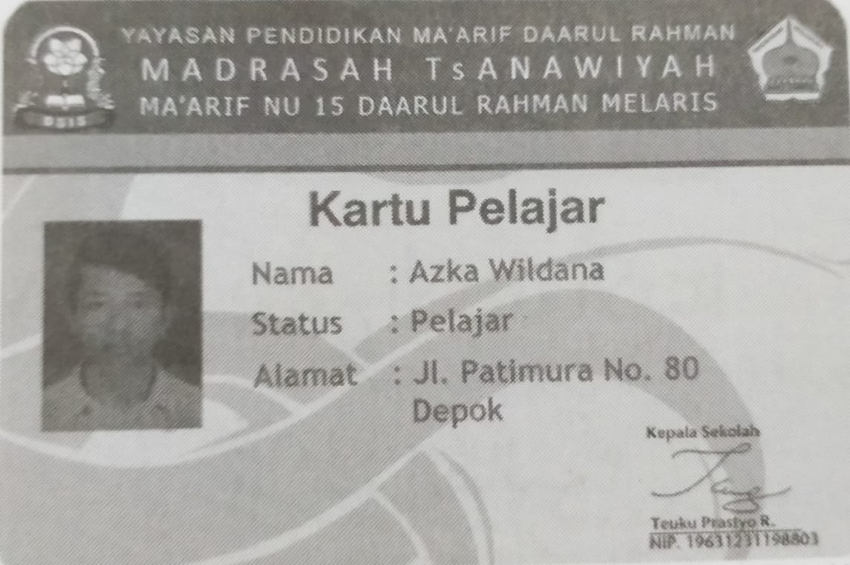 | هذه بطاقة الطّالب  إسم الطّالب : أزكى ولدان  المهنة : طالب  مكان وتاريخ الميلاد :
(ديفوك, الثّالث من يناير سنة ألف وتسع مائة وثمان وتسعين)
العنوان : شارع فاتيمورا رقم 80 (ثمانين) ديفوك
الجنس : ذكر
اما من المحتوى أعلاه, تهدف المحتوى دقيقة حتى لا يوجد لأخطاء الطلاب بشكل منهجي ولا يجعل في تفسيرات المختلفة للطلاب. في هذا الكتاب المدرسي ، المواد المقدمة منهجية ودقيقة تمامًا. بين المعنى والترجمة مناسبة مع المعنى الفعلي ، هناك الصورة لتسهل على الطلاب التعرف على معنى الترجمة في المادة. كمثال في الصفحة 3. تنص على وجود مقدمة لبطاقة الطالب ومرفقة بصورة لبطاقة الطالب حسب المادة.
ومع ذلك ، هناك الصور غير مناصب مع عنوان الفصل. مثل الفصل الأول بعنوان "البيانات الشخصيّة" الذي يشرح الهوية الناس ، ولكن في هذ الصورة الموضوع الباب الأول يدلّ مع الصورة شخصان يجريان المحادثة.
الدرس الأول
البيانات الشخصية
Identitas Diri
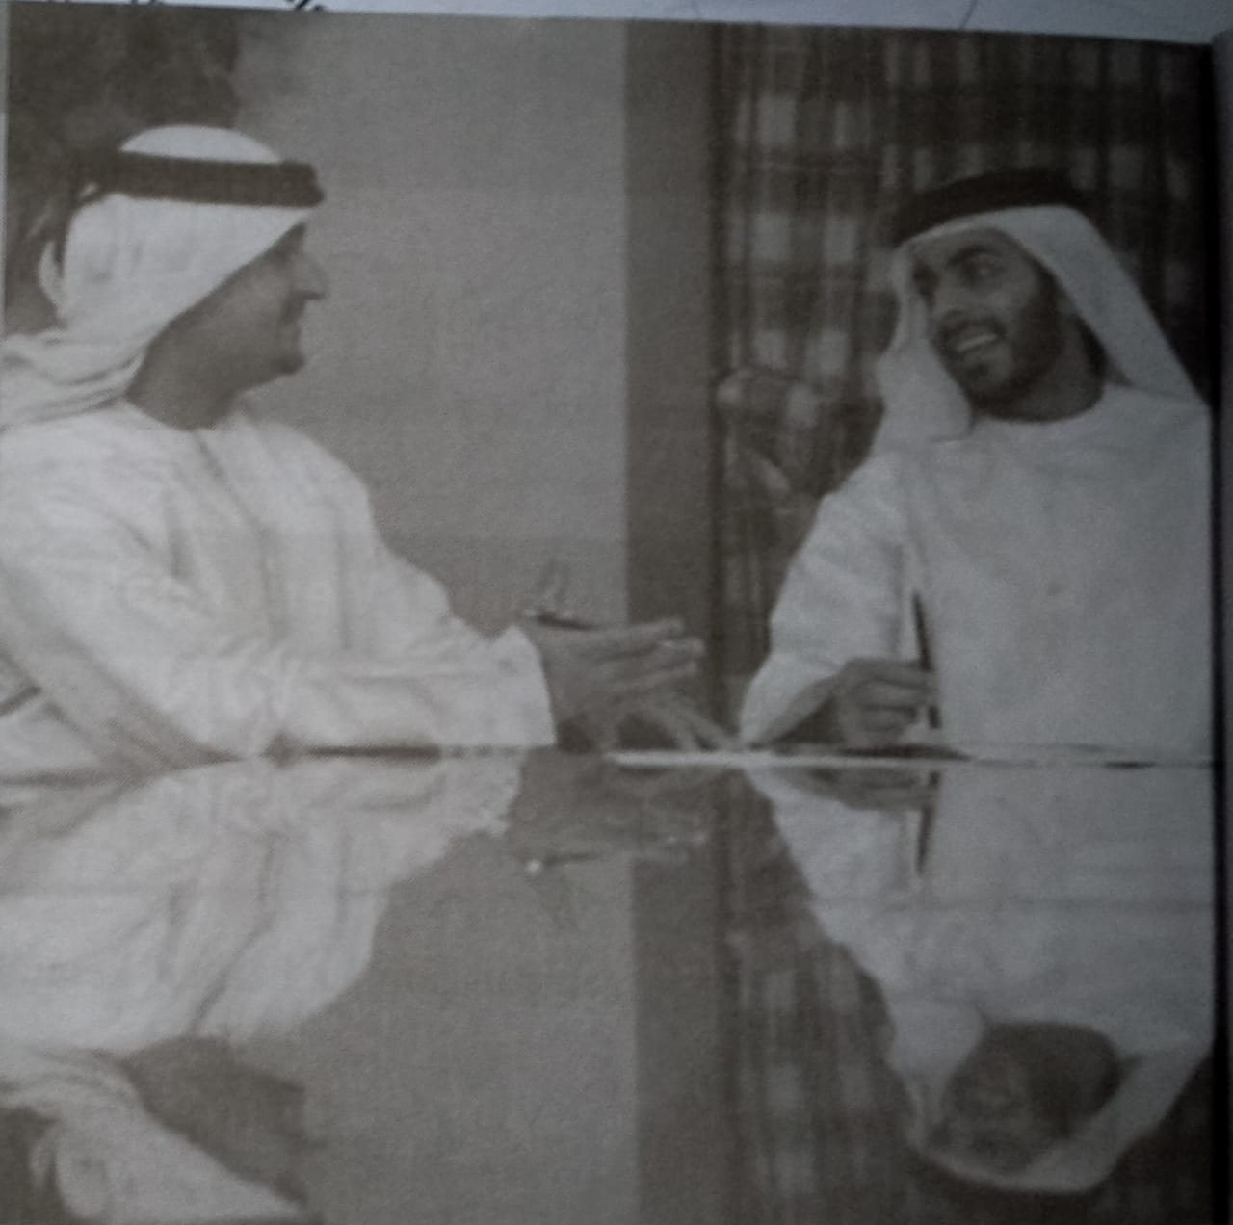
الصورة 1.1

في الصورة أعلاه غير مناسب مع الموضوع الباب ، وهي "البيانات الشخصيّة". "البيانات الشخصيّة" يشرح عن البيانات الناس. إذا تبين أن العربان يتحادثان كمثل الصورة أعلاه ، فإنه لا يظهر بالبيانات الناس(البيانات الشخصيّة). ينبغي أن يكون موضوع "البيانات الشخصيّة" يدلّ على بطاقة الطالب. لذا ، فإن الصورة في الفصل الأوّل ليست مناسبة تمامًا.

3.المواد دعم الدرس
في هذا الكتاب المدرسي ، المواد بما في ذلك الأمثلة والتمرينات والمراجع وفقا في العلوم والتكنولوجيا. المواد في جميع الفصول متوافقة و مناسبة مع العلوم والتكنولوجيا, يتضح من خلال توفير المواد مثل المهنة والحياة اليومية للطلاب في المدرسة والمنزل. وبالمثل مع الأمثلة والمراجع الحديثة في المادة ، هناك الصورة التي تشرح شيئًا ما لشرح المادة قيد الدراسة. ومع ذلك ، الأوصاف والأمثلة والتمرينات لا تدلّ أحداث الحالية باستخدام مراجع للسنوات الخمس الماضية. تحتوي المواد المقدمة في الكتاب المدرسي أيضًا على تمرينات مختلفة لتعزيز إبداع الطلاب في التعلم. يمكن ملاحظة ذلك في أسئلة الممارسة في الكتاب. كل شيء يتوافق مع المواد ويعزز فضول الطلاب وإبداعهم.
بالإضافة إلى ذلك ، فإن الفصول بين الفصول في هذا الكتاب مترابطة. يهدف إلى مساعدة الطلاب في بناء معرفة كاملة. بالإضافة إلى ذلك ، أهمية المحتوى قيد الدراسة مع الحياة اليومية بحيث يدرك الطلاب فوائد المادة في الحياة الواقعية. يدلّ ذلك في الصفحة 36 من الفصل 2 ، حيث يوجد المحتوى الذى يشرح المرافق العامة في المدرسة. يمكن للطلاب معرفة المرافق داخل المدرسة مباشر من معرفة المرافق الموجودة في مدرستهم. يزيد بصور للمرافق في المدرسة في الكتاب ، وهذا يساعد الطلاب على تسهيل التعرف على المرافق المدرسية وفهمها. المثال من تلك المحتوى في هذا الكتاب كما يلي :

المرافق العامّة في المدرسة
في المدرستي مرافة عامّة كثيرة منها: الفصول الدّراسيّة, والمكتبة, والمقصف, والمصلّى.
ومن المرافق العامّة في مدرستي المعامل, منها: معمل اللّغة, مكاتب كثيرة, مثل مكتب مدير المدرسة.  هذه الفصول الدّراسية, يدرس فيها الطّلاّب الدّروس كلّ يوم. | 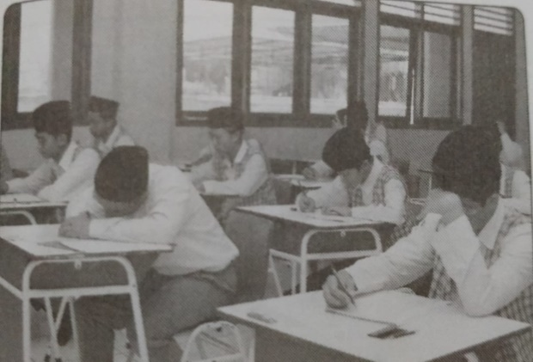
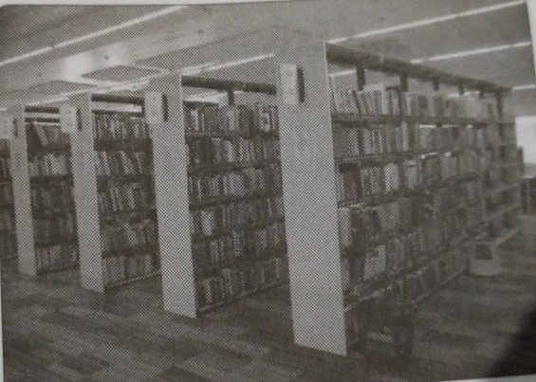 | وهذه مكتبة المدرسة, يقرأ فيها الطّلاّب هم يستعيرون مختلف الكتب.
وذلك معمل الحاسوب, يتدرّب فيه الطّلاّب استحدام الحاسوب وشكبة الانترنيت. | 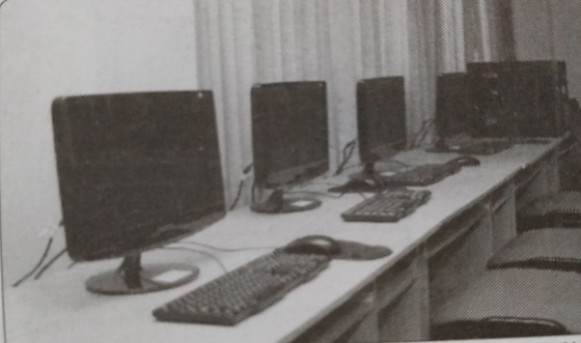

في المحتوى أعلاه ، يوجد المحتوى هو المرافق العامة في هذه الكتاب المدرسي. بالإضافة إلى شرح المحتوى ، المحتوى أيضًا يدلّ على الصورة مناسبة مع المحتوى. مثل صورة الفصل وصورة المكتبة. يدلّ إظهار من صورة مناسبة المحتوى, يسهل الطلاب في الفهم المحتوى ويسهل لذكرهم في مرافق المدرسة. بالإضافة بين المادة التي تتم دراستها والحياة في المدرسة بحيث يدرك الطلاب فوائد المادة في الحياة الواقعية.
فيما يلي جدول تقييم المحتوى:
جدول 1.1
التقييم | تفاصيل | قيمة |  |  |  | الوصف/ السبب
 |  | 1 | 2 | 3 | 4
مناصبة وصف المواد مع معايير الكفاءة و الكفاءات الأساسية | اكتمال المحتوى |  |  | √ |  | المحتوى المقدمة في جميع الفصول ككل متوافقة مع معايير الكفاءة و الكفاءات الأساسية. ومع ذلك ، هناك البعض الذي ليس صحيحًا تمامًا. وهي:  الفصل الأول المسمى "البيانات الشخصية" والمذكور على الكفاءات الأساسيّة, يجب أن يكون هناك عناصر من ثقافة اللغة العربية تتعلق بالموضوع ولكن ما يظهر أكثر هو الثقافة الإندونيسية فقط.(ب) صورة الشخص الذي يتحدث في بداية عنوان هذا الفصل الأول غير مناسب مع عنوان البيانات الشخصيّة.
 | اتساع المحتوى |  |  |  | √ | عرض المفاهيم والتعاريف والأمثلة والتدريب الوارد في هذا الكتاب المدرسي يتوافق مع معايير الكفاءة و الكفاءات الأساسية. المواد (بما في ذلك الأمثلة والتمارين). مقترنة بملاحظات إضافية في الفصل الأول حول المهارات النحوية حتى يفهم الطلاب بشكل أفضل المواد المقدمة.
 | عمق المحتوى |  |  |  | √ | تحتوي المواد الموجودة في الكتاب المدرسي على دروس تتعلق بالمفاهيم والتعاريف والمبادئ والإجراءات والأمثلة والتدريب حتى يتمكن الطلاب من التعرف على الأفكار أو الأفكار وتحديد الأفكار وتحديد وشرح خصائص مفهوم أو فكرة. يمكن ملاحظة أن كل فصل في هذا الكتاب (الفصل الأول إلى الفصل الحادي عشر) يحتوي على تمرينات طلابية تسمى تمرينات.
الملخص النوعي:
بشكل عام ، فإن المحتوى في الكتاب المدرسي مناسبة مع معايير الكفاءة و الكفاءات الأساسية. وهي من حيث اكتمال المحتوى وعرض المحتوى وعمق المحتوى. ومع ذلك ، هناك بعض ا الذي غير مناسب مع اكتمال المحتوى ، أي الفصل الأول الذي لا يذكر عناصر الثقافة العربية ، ولكنه يتحدث فقط عن الحياة اليومية في إندونيسيا.

دقة المادة | دقة الشروط |  |  |  |  |  |  |  |  | √ | تكون مصطلحات اللغة المستخدمة وطريقة نطقها متوافقة مع مصطلحات القاموس العربي حسب الموضوع ومشكلة
 | دقة الرسم |  |  |  |  |  |  |  | √ |  | تقدم المادة الرسوم التوضيحية المناسبة ، ومع ذلك ، هناك صور لا تتطابق مع عناوين الفصول. مثل الفصل الأول بعنوان البيان الشخسيّة الذي يشرح الهوية الذاتية ، لكن في صورة العنوان يتضح مع صورة شخص يجري محادثة.
 | دقة السؤال |  |  |  |  |  |  |  |  | √ | الأسئلةفي الكتاب نص دقيقة. وفق قواعد اللغة العربية (نحو والصرف).
الملخص النوعي:
دقة المواد التي تتضمن دقة المصطلحات ودقة الرسوم التوضيحية ودقة الأسئلة في الكتاب المدرسي مناسبة للاستخدام من حيث دقة المادة. ومع ذلك ، فيما يتعلق بدقة الرسم التوضيحي ، مثل الفصل الأول بعنوان البيان الشخسيّة ، الذي يشرح الهوية الذاتية للفرد ، ولكن في صورة العنوان يتضح بصورة لشخص يتحدث. بالإضافة إلى ذلك ، كل شيء ممكن من حيث دقة المواد.
المواد دعم الدرس | مناسبة مع العلم والتكنولوجيا |  |  |  |  |  |  |  |  | √ | المواد تشمل الأمثلة والتمارين والمراجع وفقا للتطورات في مجال العلوم والتكنولوجيا.
 | ما يصل إلى تاريخ الميزات والأمثلة |  |  |  |  |  |  | √ |  |  | المحتوى بما في ذلك الأوصاف والأمثلة والتمارين لا تعكس أحداث الحالة الحالية باستخدام مراجع على مدى السنوات الخمس الماضية.
 | حل المشكلة |  |  |  |  |  |  |  |  | √ | الأسئلة والقراءات في المادة على استراتيجيات وتمارين متنوعة في حل المشكلات لتعزيز إبداع الطلاب في التعلم. يمكن ملاحظة ذلك في أسئلة التدريب في الكتاب.
 | العلاقة بين المفاهيم |  |  |  |  |  |  |  |  | √ | الفصول بين الفصول في هذا الكتاب مترابطة ويمكن أن تظهر في شكل أوصاف أو أمثلة.
 | الجاذبية المادية |  |  |  |  |  |  |  |  | √ | المادة مثيرة للاهتمام الى حد بعيد مع الصور والرسوم التوضيحية وفقا لهذه المادة. والمواد مرتبطة بالحياة اليومية.
 | مواد الإثراء |  |  |  |  |  |  |  |  | √ | الموادالتخصيب في الكتاب المدرسي هو الخير والكثير جدا. بين الفصول تقدم تمارين.
الملخص النوعي:
في هذا الكتاب المدرسي ، تم تقييم المواد الداعمة للدرس جيدًا للغاية من حيث المواد الداعمة للدروس ، بما في ذلك التوافق مع العلم والتكنولوجيا ، وحل المشكلات ، والروابط بين المفاهيم ، وجاذبية المواد ، والمواد الإثراء ، ولكن الحداثة من الميزات والأمثلة لا تعكس الأحداث الحالية للظروف باستخدام مراجع للسنوات الخمس الماضية. هذا يسبب ضعف في المواد الداعمة للدروس في هذا الكتاب المدرسي.

الباب الثّالث
تقديم الكتاب المدرسي
المبحث الأوّل : الكتب المدرسية كمواد تعليمية
الكتب المدرسي هو شكل من أشكال المواد التعليمية المطبوعة وهي الشكل الأكثر استخدامًا للمواد التعليمية في عملية التعلم. بشكل عام ، تأخذ المواد التعليمية المحتوى الذي يتضمن ثلاثة أشياء ، وهي المعرفة والمهارات والمواقف (القيم). يجب أن تدعم هذه الأشياء الثلاثة تحقيق معايير الكفاءة والكفاءات الأساسية التي تم تحديدها في التعلم.
بناءً على الشرح أعلاه ، يجب أن تمتلك مادة تعليمية المواد التالية:
- المعرفة ، وتشمل هذه المعرفة الحقائق والمفاهيم والمبادئ.
- المهارات هي مواد تعليمية تتعلق من بين أشياء أخرى ، بالقدرة على تطوير الأفكار واختيار استخدام المواد واستخدام الأدوات وتقنيات العمل.
- المواقف أو القيم. في الدرس يجب غرسه في قيم العمل الجماعي والصدق والرحمة والمساعدة في المساعدة والتشجيع وقبول نتائج التعلم.
الكتب المدرسية هي جزء من المواد التعليمية التي يتم تقديمها في شكل مطبوع أو مكتوب. إنها أيضًا مادة تعليمية تستخدم في الدرس ، وذلك لأن الكتب المدرسية هي أسهل المواد التعليمية للحصول عليها والتعلم في أي مكان وفي أي وقت. العناصر الموجودة في الكتاب هي بشكل عام كل ما يعتقده المؤلفون. عندما يقوم المعلم بإعداد الكتاب مدرسي ، يجب أفكاره على الكفاءات الأساسية الموجودة في المنهج الدراسي. شدد براسواتو على أنه يجب تضمين خمسة (5) مكونات في مواد التدريس في الكتب المدرسية ، وهي: العنوان أو الكفاءة الأساسية أو المواد الصلبة والمعلومات الداعمة والتمارين والتقييمات.

المبحث الثاني : تقييم تقديم للكتاب المدرسي
في هذه الحالة ، هيئة معايير التعليم الوطني حددت 4 عناصر يجب تحليلها في دراسة الكتاب ، وهي جوانب المحتوى ، و التقديم ، واللغة والرسومات.
تقييم التقديمي فيما.
يتعلق الناحية التقديم ، هناك ثلاثة مؤشرات يجب أخذها في الاعتبار ، وهي تقنيات التقديم ، تقديم التعلم ، تقديم العرض.
1) تقنيات التقديم
تقنيات التقديم يتم توجيه مؤشرات الكتب المدرسية إلى ما يلي:
- منهجية العرض التقديمي
- يحتوي كل فصل على الدافع والسلف والمحتوى.
يحتوي كل فصل في كتاب مدرسي الأقل على الدافع والسلف المحتوى. ومع ذلك ، أظهرت نتائج التحليل أن الباحثة لديهم والمحتوي فقط في هذا الكتاب المدرسي. فإن هذا الكتاب ليس سلفًا ماديًا ولا مولد الدافع. يهدف مولد الدافع إلى دافع الطلاب على أن يكونوا نشاط في التعليم. والسلف يحتوي على المواد المطلوبة مسبقًا التي يحتاجها الطلاب للمواد التي سيتم تقديمها.
- مولد الدافع
يمكن تقديم مولد الدافع في شكل الصور أو التاريخ أو الثقافة أو الجملة أو أمثلة للاستخدام في الحياة اليومية والتي تتوافق مع الموضوع الذي سيتم تقديمه. ومع ذلك ، في الكتاب المدرسيAyo Fasih Berbahasa Arab” " على منهج 2013 للصف العاشر في المدرسة الثانويّة ألّفه حسن سيف الله كل فصل ليس لديه مولد الدافع. عادة ، يتم تقديم مولد الدافع في بداية الفصل في شكل صورة ووصف الدافع. وهذا من نواقص هذا الكتاب المدرسيAyo Fasih Berbahasa Arab” " على منهج 2013 للصف العاشر في المدرسة الثانويّة ألّفه حسن سيف الله.
- المقدّمة.
تحتوي المحتوى السابقة على مادة أساسية تسبق المادة من المقدمة أو شرط أساسي يمكن الطلاب من فهم المادة التي سيتم تدريسها. في هذا الكتاب المدرسيAyo Fasih Berbahasa Arab” " على منهج 2013 للصف العاشر في المدرسة الثانويّة ألّفه حسن سيف الله ،لا يجد الباحث سلف المادة في كل فصل. ينبغي المقدمة يدلّ في بداية الفصل في شكل عناوين الفصول ، الصور الذي يدلّ خطاب الفصل. حتى يمكن الطلاب من فهم أنواع الموضوعات الباب.

- المحتوى
المحتوي على الأشياء التي يتم تناولها في المحتوى. أي من حيث مناسبة وصف المواد مع معايير الكفاءة و الكفاءات الأساسية ، ودقة المواد ، والمواد الداعمة للدروس في الكتب المدرسيAyo Fasih Berbahasa Arab” " على منهج 2013 للصف العاشر في المدرسة الثانويّة ألّفه حسن سيف الله هذا أمر جيد ، على الرغم من وجود بعض النقاط المفقودة وغير مناسب ، مثل الصورة الفصل الذي غير مناسب مع المحتوى في الفصل الأول. ومع ذلك ، ككل باالنظر إلى الجوانب الأخرى ، فإن المحتوى في الكتاب المدرسيAyo Fasih Berbahasa Arab” " على منهج 2013 للصف العاشر في المدرسة الثانويّة ألّفه حسن سيف الله جيد جدًا.
- تجاعيد العرض
1) التقديم في الكتاب المدرسي مناسب من تدفق التفكير
تجاعيد العرض على الدراسة في الكتاب المدرسيAyo Fasih Berbahasa Arab” " على منهج 2013 للصف العاشر في المدرسة الثانويّة ألّفه حسن سيف الله هو التفكير الاستنتاجي. تبدأ سلسل المادة العامة إلى المادة المحددة ، من المادة السهلة إلى الصعبة.
يمكن ملاحظة ذلك في التقديمي لكل فصل في هذا الكتاب المدرسيAyo Fasih Berbahasa Arab” " على منهج 2013 للصف العاشر في المدرسة الثانويّة ألّفه حسن سيف الله. في المادة الأول ، يتم تقديم التعلم هو السهل أولاً مثل إدخال مادة على شكل مفرودات ، وعرض الرسوم التوضيحية وفقًا للموضوع الباب. والتمرينات للأسئلة الصعبة وتنتهي بالمهارات النحوية (القواعد العربية).
ج. التوازن بين الفصول
1) وصف للمادة بين الفصول (عدد الصفحات المعروضة بشكل متناسب من خلال النظر في معايير الكفاءة و الكفاءات الأساسية. كما يتم تقديم وصف المادة بين الفصول في الفصول (عدد الصفحات) بشكل متناسب مع الأخذ في الاعتبار الكفاءات الأساسية ينبغي تحقيقه.
الوازن بين الفصول على الناحية دراسة في الكتاب المدرسيAyo Fasih Berbahasa Arab” " على منهج 2013 للصف العاشر في المدرسة الثانويّة ألّفه حسن سيف الله نفس الشيء نسبيًا ولكن هناك فصلين بهما عدد كبير جدًا من الصفحات ، وهما الفصل 3 والفصل 5 عدد الصفحات بين الفصول ، وتحديداً بالنسبة للفصل 1 يتكون من 28 صفحة ، والفصل 2 يتكون من 20 صفحة ، والفصل 3 يتكون من 30 صفحة ، والفصل 4 يتكون من 20 صفحة ، والفصل الخامس يتكون من 30 صفحة ، والفصل السادس يتكون من 23 صفحة. ومع ذلك ، فإن توازن الصفحات بين الفصول بشكل عام هو نفسه نسبيًا.
2. عرض التعلم
مؤشرات عرض التعلم في الكتب المدرسية موجهة إلى ما يلي:
- التعلم
1) عرض المواد في الكتب المدرسي Ayo Fasih Berbahasa Arab” " على منهج 2013 للصف العاشر في المدرسة الثانويّة ألّفه حسن سيف الله هو تشاركي بحيث يحفز الطلاب على الدراسة بشكل مستقبل ، ويمكن با النظر في كل فصل يستخدم الأسئلة والصور الممتعة وجمل الدعوة والأنشطة (بما في ذلك الأنشطة الجماعية) ، وما إلى ذلك في الموضوع. ستجعل هذه الأسئلة الطلاب يستكشفون الإجابات ويمكنهم التعلم بأنفسهم بهذه الأسئلة. في نهاية كل فصل من هذا الكتاب ، هناك أسئلة يمكن أن تمارس القدرة على فهم وتطبيق المفاهيم المتعلقة بالمواد .
ذلك التّمرينات وهي :
التّمرينات الصّفحة 79
1-بناء على القراءة السّابقة, تكلّم عن حياة عمر في بيته وحياة عثمان فى سكن الطّلاّب مع التّركيز على العناصر التّالية
Sampaikanlah informasi seputar kehidupan Umar di rumah dan Ustman di asrama menggunakan bahasa Arab didepan kelasmu sesuai bacaan sebelumnya dengan memerhatikan faktor-faktor berikut.
عمر | عثمان
- اين يسكن ؟  - لماذا يسكن فى البيت ؟  - ما المرافق الموجودة في بيته ؟  - ماذا يعمل في هذه المرافق ؟ | - اين يسكن ؟  - لماذا يسكن فى سكن الطّلاب ؟  - ما المرافق الموجودةفي سكن الطّلاب؟  - ماذا يعمله في هذه المرافق ؟

2- تكلّم عن حياتك مع التّركيز على العناصر السّابقة
Sampaikanlah informasi seputar kehidupan masing-masing berdasarkan faktor-faktor tersebut
اسمى ...............................................
أنا أسكن في .............................................................

في أسئلة الممارسة أعلاه ، تحتوي على تمرينات تشاركية بحيث يمكن أن تجعل الطلاب لكي النشاط وأكثر انتقادًا للمواد المقدمة. تجعل أسئلة الممارسة للطلاب بشرح المادة أمام الفصل.
ب. تطوير مهارات العملية
يركز العرض التقديمي والمحتوى في الكتاب المدرسي بشكل أكبر على مهارات العملية (التفكير والحركة النفسية) وفقًا للأفعال التشغيلية في معايير الكفاءة و الكفاءات الأساسية ، وليس فقط على اكتساب النتائج. المادة المعروضة في الكتاب المدرسي Ayo Fasih Berbahasa Arab” " على منهج 2013 للصف العاشر في المدرسة الثانويّة ألّفه حسن سيف الله وهذا يستخدم عملية تفكير وحركية نفسية مثل الكتابة ويمكن رؤية ذلك من خلال تقديم التمارين والأسئلة التي يجب القيام بها مع عملية الكتابة والتفكير. بحيث يمكن أن تجعل الطلاب يطورون ويفهمون بشكل أفضل المواد التي تتم مناقشتها.
ج. انتبه لجوانب سلامة العمل
يتم تنفيذ الأنشطة المقدمة لتطوير مهارات العملية الآمنة للطلاب. المواد والمعدات والأماكن وأشكال الأنشطة التي يتم تنفيذها لا تشكل ضرورا على الطلاب. إذا كان هناك ضرورا ، هناك الشرح إلى تعليمات واضحة. في هذا الكتاب ، الأنشطة المعروضة آمنة للقيام بها للطلاب (ليست ضروراة) مثل الحفظ والقراءة والكتابة و الأسئلة. كل ذلك آمن للطلاب ويسهل على الطلاب فهم المواد. كما في الفصل الأول في الصفحة 14 ، يتم تكليف الطلاب بقراءة النص ثم البحث عن كلمات الحب وكتابتها في العمود. المثال التّمرينات الصّفحة 14 وهو :
التّمرينات الصّفحة 14
1- اقرأ ولاحظ النّاص التّالي وأجب عن كلّ سؤال من الأسئلة الآتية
Baca dan perhatikan teks berikut, kemudian jawablah setiap pertanyaan berikut ini dengan benar dan letakkanlah jawabannya di dalam kolom yang telah disediakan.
اسمي أزكى ولدانا. أنا طالب من طلاّب الصّفّ العاشر في المدرسة الثّانويّة الإسلاميّة الحكوميّة. أنا من ديفوك, جاوى الغربيّة. ولدت في ديفوك, فى الثّالث من يناير, سنة الف وتسع مائة وسبع وتسعين ميلاديّة (3 يناير 1997 ما). وعنواني في شارع فاتيمورا رقم 80 (ثمانين) ديفوك.
وهذا صديقي, اسمه أحمد. هو طالب من طلاّب الصّفّ العاشر أيضا في هذه المدرسة. هو من سورابايا, جاوى الشّرقيّة. ولد أحمد في سوراباياو فى الرّابع عشر من مارس, سنة الف وتسع مائة وست وتسعين ميلاديّة (14 مارس 1996 ما). وعنوانه في شارع فحلاوان رقم 50 (خمسين) سورابايا.
- Carilah kata-kata yang termasuk kedalam istilah isim nakirah pada alinea pertama.
- Carilah kata-kata yang termasuk kedalam isim ma’rifat dengan (ال) padaa linea kedua.
الضّمائر | المعرفة با لإظافة | المعرفة ب (ال) | النّاكرة | رقم
 |  |  |  | 1
 |  |  |  | 2
 |  |  |  | 3
الضّمائر | المعرفة با لإظافة | المعرفة ب (ال) | النّاكرة | رقم
 |  |  |  | 1
 |  |  |  | 2
 |  |  |  | 3

في أسئلة الممارسة أعلاه ، تهدف التمرينات المقدمة إلى تطوير مهارات الطلاب وهي آمنة للطلاب للقيام بها. في أسئلة الممارسة ، يتم يدلّ الطلاب لقراءة نص ثم يدلّ للإجابة على أسئلة الممارسة والتي تكون في شكل أعمدة من تحليل النص الذي قرأه الطلاب. هذا النشاط آمن للقيام به لأنه لا يتطلب سوى القرطاسية وفهم الطلاب للمادة.
3. اكتمال التقديمي
توجه مؤشرات اكتمال التقديمي في الكتب المدرسية إلى ما يلي:
أ. قسم المقدمة
في بداية الكتاب المدرسي توجد تعليمات تمهيدية للاستخدام ، وجدول محتويات ، وقائمة من الرموز.
- مقدمة
المقدمة للقسم السابق إلى الناحية الدراسة في الكتاب المدرسي Ayo Fasih Berbahasa Arab” " على منهج 2013 للصف العاشر في المدرسة الثانويّة ألّفه حسن سيف الله ، وهي أن مقدمة الكتاب المدرسي غير مجهزة بمقدمة. المقدمة في الكتاب المدرسي مكتوبة في عنوان المقدمة. ومع ذلك ، فإن عنوان المقدمة لا تشرح مقدمة من الكتاب المدرسي Ayo Fasih Berbahasa Arab” " على منهج 2013 للصف العاشر في المدرسة الثانويّة ألّفه حسن سيف الله أكثر تفصيلا.
- تعليمات
تحتوي تعليمات الاستخدام على شرح للغرض ومحتويات الكتاب وإرشادات لاستخدام الكتاب لتعلم الطلاب. وهذا الكتاب لا يوجد بتعليمات للاستخدام. وهذا من نواقص هذا الكتاب المدرسي.
- جدول المحتويات
يوفر جدول المحتويات نظرة عامة على محتويات الكتاب متبوعًا بأرقام الصفحات. يمكن رؤية ذلك في بداية الكتاب قبل الدخول إلى الفصل الأول ، يوجد جدول محتويات من مقدمة الى المراجع العربيّة. ومما يلي جدول المحتويات من الكتاب المدرسي:
DAFTAR ISI

KATA PENGANTAR....................................................................V
KURIKULUM ............................................................................VII
DAFTAR ISI................................................................................XII
SEMESTER 1
الدّرس الأوّل : البيانات الشّخصيّة.......................................1
الدّرس الثاني : المرافق العامّة في المدرسة .................................30
الدّرس الثالث: الحياة في الأسرة و في سكن الطّلاّب......................61
الدّرس الرّابع : هواية الطّلاّب والمعرض.................................102
الدّرس الخامس: المهنة والحياة.........................................133
الدّرس السادس: المهنة والنّظام........................................164

جدول المحتويات في الكتاب أعلاه هو وصف الكتاب المدرسي Ayo Fasih Berbahasa Arab” " على منهج 2013 للصف العاشر في المدرسة الثانويّة ألّفه حسن سيف الله ويتبعه رقم الصفحة ليسهل على الطلاب ليطلب على صفحة العنوان بسرعة. يوفر جدول المحتويات أيضًا نظرة عامة على عنوان الباب في هذا الكتاب.
- قائمة الرموز
قائمة الرموز هي عبارة عن المجموعة من الرموز مع تفسيراتها ، مصحوبة بالرموز أو رقم الصفحة الخاصة بالتدوين. ومع ذلك ، في هذا الكتاب المدرسي Ayo Fasih Berbahasa Arab” " على منهج 2013 للصف العاشر في المدرسة الثانويّة ألّفه حسن سيف الله لا يوجد قائمة بالرموز المتعلقة بالموضوع.
ب. قسم المحتوى
يتم استكمال عرض المواد في الكتاب المدرسي بالصور والرسوم التوضيحية والجداول والمراجع / مصادر المراجع وأسئلة الممارسة المتنوعة والمتدرجة أو ملخص كل فصل.
- الصور يتم تقديم الصور بشكل ظاهر ومناسب للموضوعات المقدمة بحيث يسهل على الطلاب فهمها. النص والصور غير ذاتية الصنع (اخذ من مصادر أخرى) ينبغي أن يكتب المراجع أو المصادر المرجعية. يمكن باالنظر ذلك في كل صورة في الكتاب المدرسي Ayo Fasih Berbahasa Arab” " على منهج 2013 للصف العاشر في المدرسة الثانويّة ألّفه حسن سيف الله ، والمرجع أو المصدر المرجعي مكتب مباشرة في قائمة المراجع أو المصادر (أسفل الصورة).
ومما يلي مراجع الصور في الكتاب المدرسي :
الدرس الرّابع

هويتي جمع الطّوابع  أنا أجمع الطّوابع من بلدان العالم  أنا أشترك في جمعيّة الطّوابع | 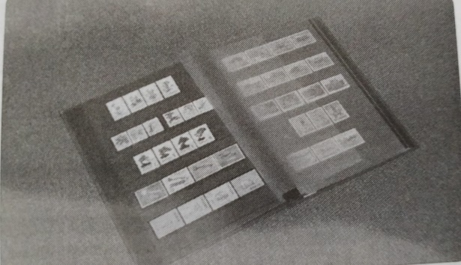  Wikimedia.org/lerdsuwa
هويتي السّباحة  أنا أسبح في المسبح  أنا أشترك في جمعيّة السّباحة | 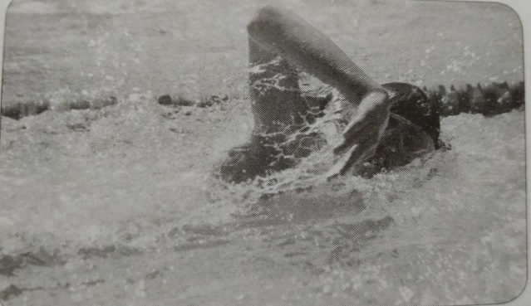  Dokumen penerbit
هويتي الرّسم  أنا أرسم المناظر الطّبيعيّة  أنا أشترك في جمعيّة الرّسم | 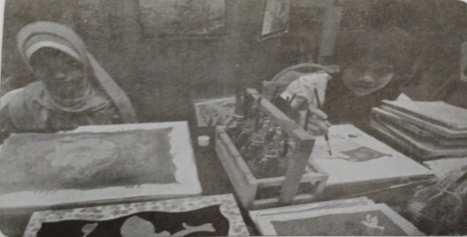  www.filckr.com/esharkl

يدلّ من الصور في النص أن كل صورة في هذا الكتاب مكتوبة بمصدر مراجعي. يهدف المصدر المرجعي إلى معرفة مصدر الصورة.
- يحتوي العرض التقديمي لكل فصل على أسئلة ممارسة مختلفة. تختلف التمرينات المقدمة باختلاف مستوى الأسئلة المصنفة ، من السهل إلى الصعب. كما يشرح قبله ، يتم عرض الأسئلة في الفصل من السهل إلى الصعب.
- الملخص
الملخص عبارة عن المجموعة من مفاهيم الفصل يتم التعبير عنها في جمل موجزة ، ويسهل على الطلاب فهم محتويات الفصل. يمكن تقديم هذا الملخص في نهاية كل فصل بهدف يمكن الطلاب من يذكر الأشياء المهمة التي تم تعلمهم. في هذا الكتاب المدرسي Ayo Fasih Berbahasa Arab” " على منهج 2013 للصف العاشر في المدرسة الثانويّة ألّفه حسن سيف الله في كل فصل لا يوجد ملخص للموضوع. وهذا أحد أوجه القصور في هذا الكتاب المدرسي. ولا يحتوي على ملخص في نهاية الكتاب.
ج. القسم الختامي
في نهاية الكتاب المدرسي يوجد المراجع ، دليل الموضوع ، قائمة مصطلحات ، تقديم تعليمات ، أسئلة تمرين مختارة. إذا لم يكن في بداية الكتاب ، فيمكن تضمين قائمة بالرموز أو الرموز في نهاية الكتاب.
1) المراجع
يصفا المراجع العربيّة المواد المرجعية المستخدمة في كتابة الكتب ويتم كتابتها باستمرار. تبدأ كل مكتبة مستخدمة باسم المؤلف (مرتبة) وسنة النشر وعنوان الكتاب والمكان واسم الناشر. يوجد في هذا الكتاب المراجع في نهاية الكتاب ، أي بعد نهاية الفصل الدراسي في الصفحة 187. وهو الصور المراجع كما يلي :

DAFTAR PUSTAKA
أ-المراجعالعربية
زركشىوطة,شبانىز.د.س. دروس اللغةالعربية على الطريقة الحديث.الجز 1-2.
كونتور : مطبعة دار السلام.
السعدى , عمر بن سليم وآخرون. 2009. لغتى الخالدة : للصف الأول المتوسط.المملكة
العربية السعودية : وزارةالتربية والتعليم.
صينى , محمد اسماعيل وآخرون.1983.العربية للناشئين : منهج متكامل لغير
الناطقين بالعربية. كتاب الطالب الجز الأول و الثانى. المملكة العربية
السعودية : وزارةالمعارف.
الفوزان, عبدالرحمن بن ابراهيم و آخرون. 2001 العربية بين يديك : سلسلة في تعليم

في المراجع أعلاه ، تقع المراجع في نهاية الكتاب. تبدأ باسم المؤلف وسنة النشر وعنوان الكتاب والمكان واسم الناشر. يهدف وجود المراجع في الكتاب إلى معرفة المصادر المرجعية التي تم استخدامها في إعداد هذا الكتاب.
2) دليل الموضوع
دليل الموضوع هو مجموعة من الكلمات المهمة ، بما في ذلك موضوع مادة العرض ، أو اسم الشخصية ، أو المؤلف ، ويتبعها رقم صفحة. في هذا الكتاب المدرسي Ayo Fasih Berbahasa Arab” " على منهج 2013 للصف العاشر في المدرسة الثانويّة ألّفه حسن سيف الله لا يوجد دليل الموضوع. وهذا أحد أوجه القصور في هذا الكتاب المدرسي.
3) قائمة مصطلحات
قائمة مصطلحات هي مجموعة من المصطلحات المهمة وشروحها ، مصحوبة بأرقام الصفحات حيث تظهر المصطلحات. في الكتاب المدرسي Ayo Fasih Berbahasa Arab” " على منهج 2013 للصف العاشر في المدرسة الثانويّة ألّفه حسن سيف الله لا يوجد قائمة مصطلحات حول الموضوع. وهذا أحد أوجه القصور في هذا الكتاب المدرسي.
4) تقديم تعليمات
يتم تقديم تعليمات العمل أو إجابات أسئلة الممارسة المختارة في نهاية الفصل أو نهاية المناقشة أو نهاية الكتاب المتضمن. في هذا الكتاب المدرسي Ayo Fasih Berbahasa Arab” " على منهج 2013 للصف العاشر في المدرسة الثانويّة ألّفه حسن سيف الله لا يوجد تقديم تعليمات العمل أو إجابات أسئلة الممارسة المختارة حول الموضوع. وهذا أحد أوجه القصور في هذا الكتاب المدرسي.

فيما يلي جدول التقديمي:
جدول 1.2
التقييم | تفاصيل | قيمة |  |  |  | الوصف/ السبب
 |  | 1 | 2 | 3 | 4
تقنيات العرض | منهجية العرض التقديمي |  |  | √ |  | يحتوي كل فصل في كتاب مدرسي الأقل على منشئ تحفيزي وأسلاف ومحتوى. ومع ذلك ، فإن هذا الكتاب لا يحتوي على مولد الدافع.
 | تجاعيد العرض |  |  |  | √ | إن إيجاز العرض في هذا الكتاب جيد ، أي بعقلية استنتاجية. ويحتوي هذا الكتاب النصي على أربع مهارات لغوية متماسكة وهي 1. الاستماع ، 2. التحدث ، 3. القراءة ، 4. الكتابة ، وكذلك المهارات النحوية وتمارين السؤال.
 | التوازن بين الفصول |  |  | √ |  | عدد الصفحات في الكتاب المدرسي متماثل نسبيًا ، ولكن هناك فصلين يحتويان على عدد كبير جدًا من الصفحات ، وهما الفصلان الثالث والخامس المكونان من 30 صفحة. وبالمثل مع المناقشة الواردة في كل فصل ، تحتوي جميعها على 4 مهارات لغوية ومجهزة بمهارات نحوية.
الملخص النوعي:
إن تقنية العرض في الكتاب المدرسي Ayo Fasih Berbahasa Arab” " على منهج 2013 للصف العاشر في المدرسة الثانويّة ألّفه حسن سيف الله حسب تحليل الباحث جيدة جدًا من حيث تقييم التقديمي (تقنية العرض). من نظام العرض. إيجاز العرض والتوازن بين الفصول. ومع ذلك ، لا يوجد دافع مولد في نظام العرض وفي التوازن بين الفصلين هناك فصلين ، وهما الفصلان 3 و 5 المكونان من 30 صفحة.
عرض التعلم | الطالب المتمركز (التعلم) |  |  |  | √ | عرض التعلم في الكتاب المدرسي Ayo Fasih Berbahasa Arab” " على منهج 2013 للصف العاشر في المدرسة الثانويّة ألّفه حسن سيف الله هذا تفاعلي وتشاركي. في نهاية كل فصل من هذا الكتاب ، توجد أسئلة يمكن أن تمارس القدرة على فهم وتطبيق المفاهيم المتعلقة بالمواد في الفصل كتغذية راجعة.
 | تطوير مهارات العملية |  |  |  | √ | المادة المقدمة في الكتاب المدرسي Ayo Fasih Berbahasa Arab” " على منهج 2013 للصف العاشر في المدرسة الثانويّة ألّفه حسن سيف الله وهذا يستخدم عملية تفكير وحركية نفسية مثل الكتابة ويمكن رؤيتها من خلال تقديم التمارين والأسئلة التي يجب القيام بها مع عملية الكتابة والتفكير.
 | انتبه لجوانب سلامة العمل |  |  |  | √ | في هذا الكتاب ، تعتبر الأنشطة المعروضة آمنة للطلاب (غير خطيرة) مثل الحفظ والقراءة والكتابة وطرح الأسئلة عن طريق ملء الحقول المتوفرة وقراءة الحوار باللغة العربية مع زملائهم في الفصل.
الملخص النوعي:
في هذا الكتاب المدرسي Ayo Fasih Berbahasa Arab” " على منهج 2013 للصف العاشر في المدرسة الثانويّة ألّفه حسن سيف الله ، يتضمن عرض التعلم التمحور حول الطالب ، وتطوير مهارات العملية ، والاهتمام بجوانب سلامة العمل أمر جيد جدًا.

اكتمال العرض | قسم المقدمة |  | √ |  |  | في الكتب المدرسية السابقة يجب أن يكون هناك مقدمة وتعليمات للاستخدام وجدول محتويات وقائمة بالرموز أو الرموز. ومع ذلك ، في هذا الكتاب المدرسي Ayo Fasih Berbahasa Arab” " على منهج 2013 للصف العاشر في المدرسة الثانويّة ألّفه حسن سيف الله لا يوجد دليل أو قائمة رموز أو تدوينات.
 | قسم المحتوى |  |  | √ |  | يجب أن يكون عرض المواد في الكتاب المدرسي مزودًا بالصور والرسوم التوضيحية والجداول والمراجع / مصادر المراجع وأسئلة الممارسة المتنوعة والمتدرجة أو ملخص كل فصل. ومع ذلك ، في هذا الكتاب المدرسي Ayo Fasih Berbahasa Arab” " على منهج 2013 لا يوجد ملخص لكل فصل.
 | القسم الخاتمي |  | √ |  |  | القسم الختامي في هذا الكتاب المدرسي Ayo Fasih Berbahasa Arab” " على منهج 2013 غير مكتمل ، ويرجع ذلك إلى عدم وجود فهرس للموضوع أومعجمأو تعليمات عمل أو إجابات أو أسئلة تمرين مختارة.
 | مسرد للمصطلحات | √ |  |  |  | لا يوجد معجم (مسرد للمصطلحات ) في هذا الكتاب.
 | المراجع العربيّة |  |  |  | √ | يوجد المراجع العربيّة في هذا الكتاب.
 | تقييم |  |  | √ |  | التقييم في هذا الكتاب على شكل تمارين اختبار الفصل الدراسي.
 | الملاخص | √ |  |  |  | لا يوجد ملخص في هذا الكتاب
 | الصّورة يدعم الرسالة |  |  |  | √ | الرسوم (الصّورة) التوضيحية المستخدمة في الكتاب تطابق المعنى.
الملخص النوعي:
في تقييم التقديم ، هذا الكتاب المدرسي Ayo Fasih Berbahasa Arab” " على منهج 2013 للصف العاشر في المدرسة الثانوية ألّفه حسن سيف الله ليس مناسبًا للاستخدام نظرًا لوجود العديد من النقاط التي لم يتضمنها هذا الكتاب. كما هو موضح في الجدول.

الباب الرابع
الخاتمة
﴿أ﴾ نتائج البحث
- إنّ المحتوى الكتاب المدرسيAyo Fasih Berbahasa Arab” "على منهج 2013 مناسب بهيئة معايير التعليم الوطني (BSNP). ومع ذلك ، هناك البعض الذي ليس صحيحًا تمامًا. اكتمال المادة:
أ) الباب الأول بالموضوع "البيانات الشخصية" والمذكور على الكفاءات الأساسيّة (KD), المحتوى في الباب الأول ما يظهر أكثر هو الثقافة الإندونيسية فقط.
ب) الصورة في الباب الأوّل بالموضوع "البيانات الشخصية" لا توافق الموضوع "البيانات الشخصيّة".
2) إنّ التقديم هذا الكتاب غير كامل بهيئة معايير التعليم الوطني (BSNP). في تقنيات التقديم, تقديم التعليم و تقديم العرض مع هيئة معايير التعليم الوطني, كما يلي:
- في كلّ أوّل الباب لايوجد على مقدّمة المدة.
- في قسم المقدمة لا يوجد المقدّمة و التعليمات و قائمة رموز وقائمة مصطلحات و تقديم تعليمات.
- في قسم المحتوى لا يوجد ملخص لكل فصل.
- في القسم الختامي لايوجد ملخص المادة وقائمة مصطلحات و تقديم تعليمات و أسئلة تمرين مختارة
﴿ب﴾ الإقتراحات
بناءً على نتائج البحث التي تم الحصول عليها يقترح الباحثون:
- المؤلفون
يجب على المؤلفين إيلاء مزيد من الاهتمام للجوانب الهامة في إعداد الكتب المدرسية مع الإشارة إلى معايير الجودة للكتب المدرسية الموجودة.
- وحدات التعليم.
يجب أن تكون المدارس أو المؤسسات التعليمية أكثر انتقائية في اختيار الكتب المدرسية المصممة لاحتياجات الطلاب.
- مدرس لغة عربية.
يجب أن يتقن المعلم حقًا المادة / المواد التعليمية ، وأن يقدم المادة بأساليب واستراتيجيات مختلفة ، حتى لا يمل الطلاب من تعلم اللغة العربية.
﴿ج﴾ الإختتام
الحمد لله ثمّ الحمد للّه يقول المؤلف لا تتوقف أبدًا لله ، لأن بركاته ورحمته بعد عدة مرات يواجه الكسل ويترك منطقة الراحة ، وأخيراً ولد عمل غير عادي للغاية لهذا الكاتب. أطروحة مع العنوان تحليل الكتاب المدرسي"Ayo Fasih Berbahasa Arab" على منهج 2013 للصف العاشر في المدرسة الثانوية ألّفه حسن سيف اللّه تم إكمالها في الوقت المحدد.
ومع ذلك ، فإن المؤلف يدرك تمامًا أوجه القصور العديدة في هذه الأطروحة. وقال أحد الشعراء العرب: "عدّة تما العمر البدع نقشحو" أي: إذا تم العمل فلا تُرى النواقص إلا. لذلك ، يفتح المؤلفون مساحة للنقد والاقتراحات البناءة ، لاستخدامها كتحسينات في كتابات المؤلف التالية. يأمل الباحثون أيضًا أن يكون ما تم حله في هذه الأطروحة مفيدًا للجميع ، سواء الباحثين أو القراء.
في النهاية يود الباحثون أن يشكروا كل من شارك في كتابة هذه الأطروحة ، سواء بشكل مباشر أو غير مباشر. جزاكم الله أحسن جازة.

قائمة المراجع
المراجع العربيّة
أحمد ,رشدي طعيمة. دليل إعداد الكتاب التّعليميّة لغير النّاطقين بالعربيّة.مصر:منشورات المزمة الإسلاميّة للتربية والعلوم والثقافة. 1998.
الخولي,محمد على. أساليب تدريس اللّغة العربيّة. رياض:دن. 1989.
عبد اللّه, ناصر وآخرون. أسس إعداد الكتاب التّعليميّة لغير النّاطقين بالعربيّة. القاهرة:دار الإعتصام.

المراجع العربيّة الأجنبية
أريكونتو, سوهارسيمي. Prosedur Penelitian : Suatu Pendekatan Praktik. جاكرتا:رينيكا جيفتا. 2006
براستوو, اندى. Panduan Kreatif Untuk Materi Inovatif. يوغياكارتا.2011
تريانتو ،التربويين والموظفين التربويين ، Pengantar Penelitian Pendidikan untuk Pengembangan Profesional.جاكرتا: كنكانا. 2010
تسونايا ,إفاه. Analisis Buku Teks "”Baina Yadaik Jilid 1.يوجياكارتا: مكتبة الجامعة الحكومية سنان كليجغى.2017
الحميد, عبد. Kurikulum Metode Strategi Materi dan Media Pengajaran Bahasa Arab. مالنج: مطبعة إن مالنج. 2008
الدين, عفيف. Metode Penelitian Kualitatif. باندونج: فوستاكا سيتييا.2016
الرحمن, مفتاح . Analisis Buku Teks Bahasa Aran Untuk Madrasah Aliyah Kurikulum 2013. مجلة عربياتنا،، المجلد 2، العدد 2 .2018
زيد ،مستيكا ، Metode Penelitian.جاكرتا: ياياسان أوبور إندونيسيا . 2008
سوغيييونو. Metode Penelitian Kuantitatif, Kualitatif dan RnD. باندونج:الفابيتا. 2016
سيمبودو, أردي ويدودو وآخرون.Penulisan Penelitian bagi Mahasiswa Pendidikan Bahasa Arab.يوجياكارتا: مكتبة الجامعة الحكومية سنان كليجغى:. 2011
علي, أتابك و أحمد. Kamus Bahasa Arab-Indonesia Kontemporer. يوغياكارتا: ملتي كاريا غرافيكا. 1998
الغالي, عبد اللّه و عبد الحميد. تجميع مواد التدريس. المجال: أكاديمية فرماتى الكريمة. 2012
كرنيا, فني و أفيد فتح الرحمن, تحليل مواد تدريس الفيزياء للصف العاشر في المنطقة إندراليا شمال, بناءً على فئة محو الأمية العلمية “Journal of innovation and learning physich 1" رقم.1 .2013
مصلح, مسنور. Textbook Writing. يوجياكارتا: الرّوز مديا. 2019
مهتدى, أحمد. Metode Pengajaran Media Pembelajaran Bahasa Arab. يوغياكارتا:تيراس.2009
نعيمة. Analisis Materi Kitab Al-Balaghah Al-Wadhih. . يوغياكارتا: الجامعة الحكومية سنان كليجغى. 2009
الوهاب, عبد الرشيد. Media Pembelajaran Bahasa Arab . مالنج:الجامعة الإسلامية الحكومية مالنج. 2002
هدايت ، أنغا علي ، “كتاب اللغة العربيّة 2 للصف السابع ، منهج 2013 مدرسة الثانوية”، أطروحة جامعية في التربية الإسلامية ، يوجياكارتا: مكتبة الجامعة الحكومية سنان كليجغى. 2019
هريماوان, أجيف. Metodologi Pembelajaran Bahasa Arab. باندونج:رماجا روسداكاريا. 2002

عبد الوهاب الرشيد، Media Pembelajaran Bahasa Arab, (مالنج: الجامعة الإسلامية الحكومية ماالنج، 2002),1.
أجيف هريماوان، Metodologi Pembelajaran Bahasa Arab,(باندونج: رمياجا روسداكاريا، 2002), 42.
أحمد مهتدي أنشور ،طرقه تدريس الإعلام العربي، (يوجياكارتا: تيراس ، 2009) ، 1.
محمد علي الخولي, أساليب تدريس اللغة العربية, رياض : دن 1989 ص. 19-20.
صاحب الجلالة عبد الحميد وآخرون Metode dan Sistematika Penulisan Materi Bahasa Arab, ،(مالانج: مطبعة يو إن مالانج ، 2008) ، 158.
وزارة التربية الوطنية لائحة وزير التربية الوطنية رقم 2 لسنة 2008بشأن الكتب المدرسية. جاكرتا: وزارة التربية الوطنية
عبد الله الغالي وعبد الحميد عبد الله Menyusun Buku Ajar Bahasa Arab,(فدانج: أكاديميا بيرماتا ، 2012) ، 11
وكالة معايير التعليم الوطنية. 2006. معايير المحتوى لوحدات التعليم الابتدائي والثانوي. جاكرتا: وكالة معايير التعليم الوطنية.
مفتاح الرحمن, "Analisis Buku Ajar Bahasa Arab Kurikulum 2013 Madrasah Aliyah " مجلة عربياتنا،، المجلد 2، العدد 2 (2018)
نعيمة¸“Analisis Materi Kitab Al Balaghah Al Wadih” , (يوجياكارتا: مكتبة UIN , Sunan Kalijaga, 2009)
أنغا علي هدايت ، “Analisis Buku Ajar Ayo Fasih Berbahasa Arab Kurikulum 2013 Madrasah Tsnawiyah”، أطروحة جامعية في التربية الإسلامية ، (يوجياكارتا: مكتبة UIN Sunan Kalijaga ، 2019)
إفاه تسوناياAnalisis Buku Ajar Bahasa Arab Baina Yadaik’’ " (مراجعة علم النفس التنموي المعرفي للمراهقين)(يوجياكارتا: مكتبة UIN Sunan Kalijaga ،2017)
سيمبودو أردي ويدودو وآخرون ، إرشادات لكتابة أطروحة الطلاب في PBA ،)يوجياكارتا: كلية التربية), ص. 16-17.
مستيكا زيد ، ,Metodologi Penelitian, )جاكرتا: ياياسان أوبور إندونيسيا ، 2008) ،3.
سوهارسيمي اريكونتو, Prosedur Penelitian : Suatu Pendekatan Praktik, (جاكرتا : رينيكا جيفتا, 2006), 231.
سوغييونو, Metode Penelitian Kuantitatif, Kualitatif dan RnD, (باندونج : الفابيتا, 2016), 240.
عفيف الدين و بيني أحمد سايباني, Metodologi Penelitian Kualitatif, (باندونج : فوستاكا سيتييا, 2012), 141.
المرجع نفسه.. 165
لائحة وزير التربية الوطنية بجمهورية إندونيسيا رقم. 2 من عام 2008 المادة 1 الفقرة 3
ناصر عبد اللّه الغالي والعبد الحميد,أسس إعداد الكتب التعليمية لغير الناطقين بالعربية, القاهر : دار الإعتصام, 9.
مسنور مصليح, Textbook Writing, (جغياكرتا: الرؤز ماديا, 2006). 50
صفراني بن محمد سامين, الكتاب المدرسي لتعليم اللغة العربية للناطقين بغيرها : أهميته, و وظائفه, و أهداف تعليمه تحميل من http://ejournal.uin-suka.ac.id/index.php/almanar/article/view/4728/2876 ص. 81
آندي براستوو ،تعليمية دليل إبداعي لصنع موادمبتكرة. يوجياكارتا: ديفابرس ، 2011. 43.
المرجع نفسه ، ص 41-46.
BSNP ، تقييم كتاب اللغة العربية ،
حسن سيف الله, Ayo Fasih Berbahasa Arab” " على منهج 2013 للصف العاشر في المدرسة الثانوية, جيربان : ارلغا, 2015), 13.
المراجع, Ayo Fasih Berbahasa Arab” " على منهج2013 للصف العاشر في المدرسة الثانوية, ص. 14.

